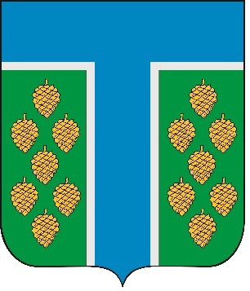
Проект

СОВЕТ ТЕВРИЗСКОГО РАЙОНА

РЕШЕНИЕ

_________2025 №______-р
р.п. Тевриз

О создании Совета Тевризского района

В соответствии со статьями 34, 35, 41 Федерального закона от 06.10.2003 № 131-ФЗ «Об общих принципах организации местного самоуправления в Российской Федерации», Законом Омской области от 17.07.2024 № 2725-ОЗ «О преобразовании всех поселений, входящих в состав Тевризского муниципального района Омской области, путем их объединения с наделением вновь образованного муниципального образования статусом муниципального округа», решением Совета Тевризского района от 31.01.2025 № 14-р «Об утверждении Положения о Совете Тевризского района», Совет Тевризского района решил:

1. Создать Совет Тевризского района и наделить правами юридического лица.
2. Уполномочить Ешукова Сергея Владимировича (ИНН 553600377440) на подачу в регистрирующий орган комплекта документов, связанных с государственной регистрацией Совета Тевризского района в качестве юридического лица.
3. Настоящее решение вступает в силу со дня принятия.
4. Опубликовать настоящее решение в печатном органе средства массовой информации «Официальный бюллетень органов местного самоуправления Тевризского района Омской области» и на официальном сайте Тевризского района.

Председатель Совета Тевризского района А.И. Нидергвель

Глава Тевризского муниципального района
Омской области С.А. Чебоксаров

«___»____________ 2025 года

